Фотоотчет о проведении развлечения в младшей группе 8 марта.
Вас любимей не было, и нет!

Наш детский сад поздравить рад
Всех мам, на всей планете,
"Спасибо" - мамам говорят
И взрослые и дети.

Слова мама, мать – одни из самых древних на земле. Они почти одинаково звучат на языках разных народов мира. Сколько тепла таит слово, которым называем самого близкого, дорогого и единственного человека!
Мама! Как емко, как прекрасно это слово! Максим Горький писал: «Без солнца не цветут цветы, без любви нет счастья, без женщины нет любви, без матери нет ни поэта, ни героя».
Мама! Самое прекрасное слово на земле, это первое слово, которое произносит человек. Мама – это огромное окно в мир. Она помогает малышу понять красоту леса и неба, луны и солнца, облаков и звезд…. Мамины уроки на всю жизнь. Ты маленький еще не умел говорить, а она понимала тебя без слов. Угадывала, что у тебя болит, что ты хочешь. Мама учила тебя говорить, ходить… Мама прочитала тебе первую книжку. От нее ты узнал, как зовут птиц, что у каждого цветка есть свое имя. Первую снежинку помогла увидеть тебе мама.
Жизнь каждого из нас в детстве складывается из маленьких, порой незаметных крупинок маминой нежности и заботы.
Мать считается хранительницей семьи. И, конечно, же, именно мама играет важную роль в жизни каждого человека. Развитие отношений между ребенком дошкольного возраста и матерью имеет большое значение для развития личности ребенка.
И, не случайно, среди многочисленных праздников, отмечаемых в нашей стране, «8Марта» занимает особое место.
Праздник « 8 Марта» - это возможность начать формирование понимания того, что вокруг живёт ещё много таких людей как мама – это все женщины: и бабушка, и сестра, и девочки в группе, и воспитательница, и любая другая женщина.
8 марта отмечается Международный женский день - государственный праздник РФ. В России Международный женский день очень любим, может быть потому, что именно в это время к нам приходит весна.
Вот на календаре уже весна! И это прекрасное время года открывает женский праздник. 8 Марта — праздник, который дети любят и ждут, чтобы поздравить своих любимых мам, бабушек, сестер.
Особых поздравлений удостаиваются наши любимые мамочки, ведь для каждого человека мама – самый близкий и родной челок на земле.
В преддверии Международного женского дня 8 марта в нашем детском саду прошли праздничные мероприятия. Дети младшей группы «Солнышко» тоже не остались в стороне. Маленькие детишки с большим удовольствием участвовали в таком замечательном празднике: они очень искренне, непосредственно и с любовью пели песни, с удовольствием участвовали в играх, весело танцевали задорные танцы. А ещё в гости приходил сказочная «Весна», с которой было очень весело и маленьким, и большим.
Малыши подарили любимым мамочкам открытки с цветами, сделанные своими руками.
Этот весенний праздник в детском саду стал ярким и радостным событием для наших детей,
Такие праздники создают радостное настроение у детей, воспитывают чувство любви к маме, уважения к девочкам – будущим мамам.
Праздник прошёл в доброжелательной, непринуждённой обстановке, чувствовался позитивный эмоциональный настрой воспитанников, в конце праздника «Весна» подарила деткам сладости и шарики.
Праздничная атмосфера, красота оформления группы – всё это объединило детей общими переживаниями, чувством ответственности, коллективизма, желанием дарить свою заботу и нежность.

Вот какой нарядный детский сад!
Это мамин праздник для ребят!

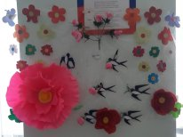

Мы для мамы песню запоем,
Мы для мамы пляску заведем.

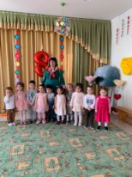

Сделали подарки своими руками,
От чистого сердца подарим их маме!

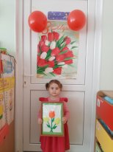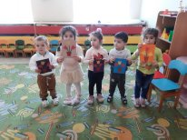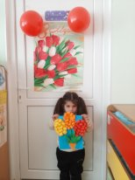

07.03.2023г.
Воспитатель Козырева Л.М.

